### - Nome do Caso de UsoHST22.2- Monitorar Pendencias dos Membros da Chapa

<Nome do Produto>Sistema Processo Eleitoral

<Nome do cliente>CAU

**Revisões do Documento**

|  |  |  |  |
| --- | --- | --- | --- |
| **Revisão** | **Data** | **Lista de Autores** | **Observações** |
| 1.0 | 14/08/2020 | Cláudia Ávila | Criação da história, para atender à OS 1632 (sprint7) |

**Sumário**

HST-22.2– Monitorar Pendencias dos Membros da Chapa - Profissional 4

COMO Profissional; 4

PARA alterar o currículo de membro da chapa; 4

PROTÓTIPO 4

CRITÉRIOS DE ACEITE 5

INFORMAÇÕES COMPLEMENTARES 6

# HST-22.2– Monitorar Pendencias dos Membros da Chapa - Profissional

## COMO Profissional;

QUERO acessar a chapas criada;

## PARA alterar o currículo de membro da chapa;

## 

## PROTÓTIPO

1. Monitorar Membros da Chapa

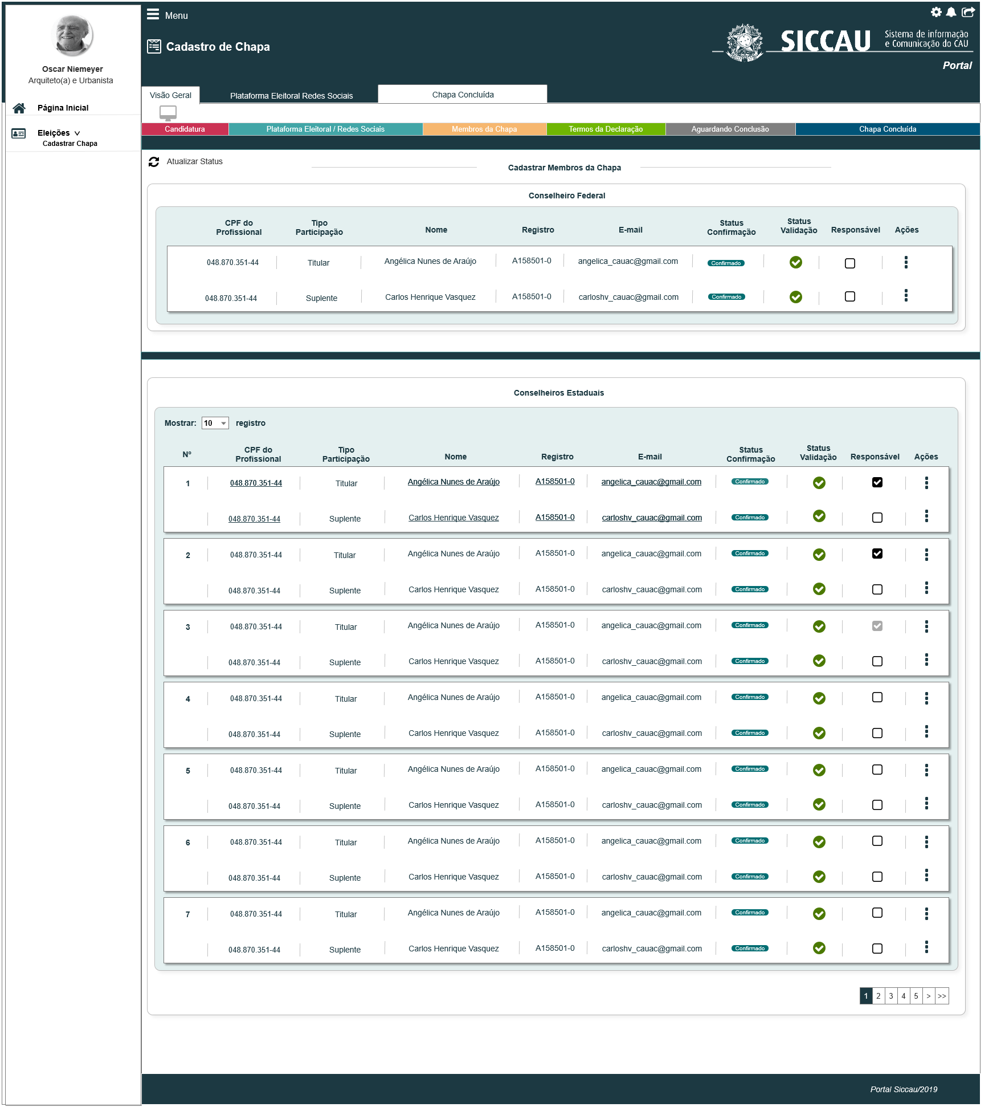

## CRITÉRIOS DE ACEITE

1. **Premissa:** 
   1. Essa história deve ser executada quando o usuário acessar no módulo profissional a opção “Menu>>Chapa>>Cadastrar / Visualizar Chapa;
   2. O sistema deve exibir a opção “**Alterar Currículo**” para os membros da Chapa, (chapas as quais estão vinculados);
   3. O sistema deve validar o ator logado, e deve exibir a opção de alteração apenas no registro do nome do ator logado; ou seja, o membro só poderá alterar o seu próprio currículo;
   4. Na Data Fim da **2.1 Atividade Secundária**, o sistema deve ocultar a opção “**Alterar Currículo**”;
2. **Regras Gerais:**
   1. Na HST022 (Profissional), na aba com as informações do membros da Chapa, o sistema deve exibir a opção “**Alterar Currículo**” no componente de ação  [P01]
   2. Ao acionar a opção Alterar Currículo, em uma Chapa UF ou IES, o sistema deve exibir a modal abaixo com as informações do currículo em questão, habilitado para edição os campos Foto e síntese:

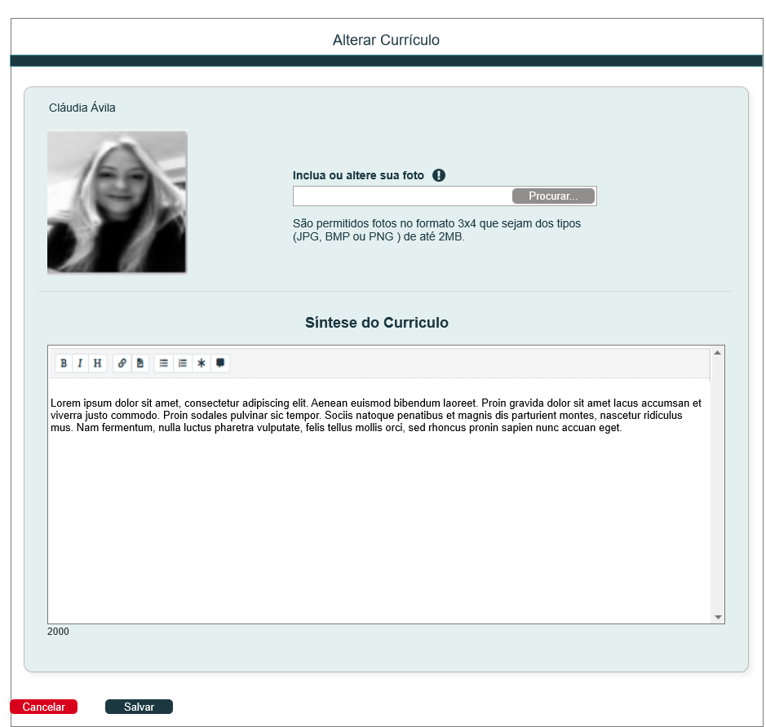

* 1. Mesmo que seja uma Chapa IES, o sistema deve exibir a modal acima citada, sem os campos Documentos Comprobatórios”;
  2. Neste momento o sistema não deve possibilitar a alteração dos campos “Documentos Comprobatórios”, para chapa IES;
  3. Ao acionar a opção “Salvar”, o sistema deve exibir uma mensagem de confirmação da alteração: “**Deseja realmente alterar as informações**?”

**<Sim> <Não>**

* 1. Ao acionar a opção “Sim”, o sistema deve armazenar na base de dados, e deve exibir mensagem de sucesso: “**Alteração realizada com sucesso**”;
  2. Ao acionar a opção “Não”, o sistema deve validar se o ator alterou algum dado:
* Caso tenha alterado, o sistema deve exibir a mensagem: **“Deseja realmente cancelar? Todos os dados preenchido será(ão) perdido(s**)”
* Caso não tenha alterado, o sistema deve fechar a modal e permanecer na mesma interface;

## INFORMAÇÕES COMPLEMENTARES

**Histórias relacionadas:**

Eleitoral_HST022_Monitorar_Pendencias_Membros_Chapa